附件1

郑州中小微企业进入综合服务（信易贷）平台操作手册 

移动端收集浏览器扫码平台二维码或浏览器访<http://www.zhenghaorong.com>

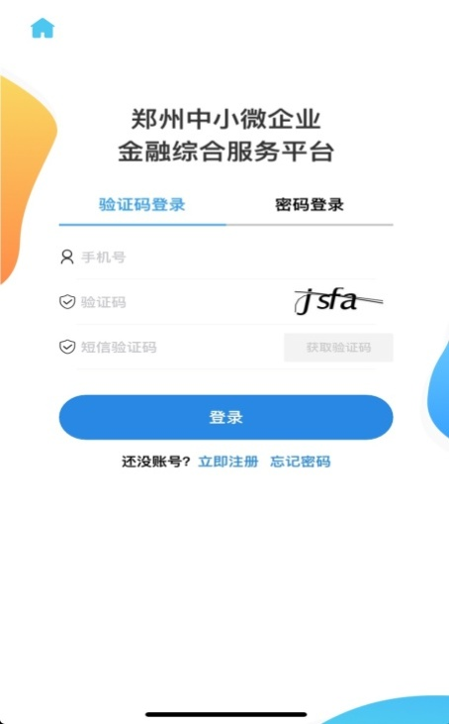

①登陆平台进行账号注册②登陆点击我的，进行企业实名认证③首页查找或点击融资进入产品列表

④选择合适产品并根据指引进行申请，申请完成后等待进入机构反馈融资需求受理审核情况